|  |  |
| --- | --- |
| 大数据决策参考 | |
| 第31期（总第539期） | |
| 国家信息中心  国家发展改革委大数据中心 | 2020年4月24日 |

大数据分析显示全国工程建设全面复苏

3月以来新建项目显著增多

为监测分析全国工程项目建设领域复工水平及各地推动工程项目落地情况，国家信息中心利用大数据技术，通过对2019年1月-2020年4月全国及各地建设项目中的工程机械运行数据约13.5亿条、基建领域招标数据87.5万条以及互联网上与工程机械销量、价格等相关的数据进行分析发现，当前工程项目建设领域快速回暖，复工率已达春节前1.5倍左右；3月以来新建项目招标活动加速启动，9成省份工程招标数量已超过去年同期；挖掘机等工程机械设备“量价齐升”，反映工程建设领域市场需求旺盛。部分舆论和专家建议要加强工程机械供应链及生产管理、调动民间投资基建积极性、提高资金使用配置效率。

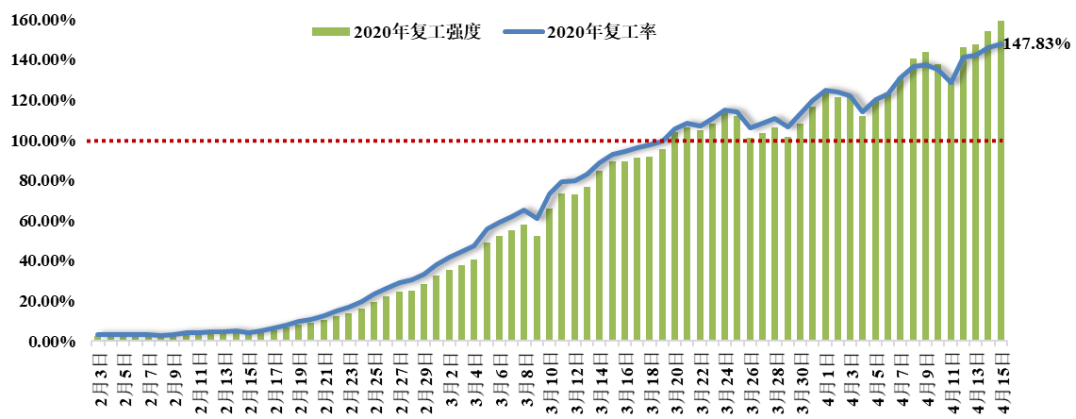

图1 2020年2月3日-4月15日工程建设领域复工率、复工强度

图3 2019年1月来各月的日均工作机械设备数量（单位：台）

注：节假日已剔除，图中虚线为趋势线

图4 3月1日-4月23日工程建设招标数量（单位：个）

图5 2019年和2020年1-4月工程建设招标数量对比（单位：个）